Дата и место рождения 22 марта 1938 года в станице Дядьковской Краснодарского края.
Образование и ученые звания. Краснодарское музыкально-педагогическое училище, Новосибирская государственная консерватория им. Глинки, аспирантура в ГМПИ им. Гнесиных. Доктор искусствоведения, профессор.
Карьера. "Я — казак по рождению и воспитанию. Народные и духовные песни слышал с детства, впитал казачьи традиции…Невероятно сильное желание стать музыкантом было у меня всегда. Но жила во мне какая-то абсолютная внутренняя уверенность в том, что я им обязательно буду". Уже во время учебы в консерватории работал главным хормейстером Государственного Сибирского русского народного хора (1964-1974). С 1974 года — художественный руководитель Государственного академического Кубанского казачьего хора. Композитор, фольклорист, общественный деятель, ученый, исследователь народной песни.
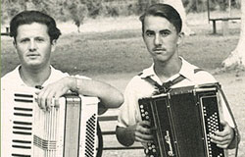
Награды, почетные звания
Народный артист, России, Украины, республик Адыгея, Абхазия и Карачаево-Черкесия, Заслуженный артист Республики Южная Осетия, Заслуженный деятель искусств РФ, Заслуженный деятель искусств Республики Адыгея, Заслуженный деятель искусств Карачаево-Черкесской Республики, Орден "Знак Почета", Орден Трудового Красного Знамени, Герой труда Кубани, Медаль "За доблестный труд", Лауреат Государственной премии России Лауреат Международной премии Фонда Святого Всехвального Апостола Андрея Первозванного: орден "За веру и верность", Лауреат Международной премии славянского единства "Боян", Орден Дружбы, Орден Союза казаков России "За веру, волю и Отечество", Крест "За возрождение казачества" Союза казаков России, Медаль "За вклад в развитие Кубани - 60 лет Краснодарскому краю" 1 степени, "Человек года" и серебряный крест по номинации Русского биографического института "Человек года" - Кубани 2001 и 2002 года по просу газеты "Вольная Кубань", Почетный житель станицы Дядьковской, Почетный гражданин города Краснодара,Почетная грамота Государственной Думы Федерального Собрания РФ, Почетная грамота Министерства культуры РСФСР и ЦК профсоюза работников культуры,Почетная грамота Правительства Российской Федерации Знак МВД РФ "За верность долгу"
Памятный знак "За службу на Кавказе", Медаль "10 лет Возрождения Енисейского казачьего войска", Кавалер Ордена "Меценат", Орден Русской православной церкви преподобного Сергия Радонежского III степени (Патриарх Московский и всея Руси) г. Москва, Решением Совета "Георгиевского Совета" награжден Знаком Чести "Серебряный Крест Георгиевского Союза" Санкт-Петербург,Орден "За заслуги перед отечеством" IV, III степени, Грамота управления федеральной службы безопасности РФ по Краснодарскому краю, Наградный крест "За заслуги перед казачеством России" III степени, Орден русской православной церкви преподобного Сергия Радонежского III степени, Знак чести "Серебряный крест георгиевского союза", Медаль за неоценимый вклад в дело возрождения казачества славянских государств "350 лет казачества на Беларуси", Юбилейная медаль "100 лет профсоюзам России", Медаль "60 лет освобождения Республики Беларусь от немецко - фашистских захватчиков", Памятная медаль "60 лет Победы в Великой отечественной войне 1941-1945 годов" за активное участие в патриотическом воспитании граждан и большой вклад в подготовку и проведение юбилея Победы, Наградной Крест за заслуги перед Кубанским казачеством Орден Ярослава Мудрого
Междунарные награды
- Орден Дружбы Республики Вьетнам, Медаль "100-летие со дня освобождения от Османского ига" Республики Болгария
Публикации. Автор более двухсот музыкальных произведений и более тысячи обработок народных песен. Опубликовал ряд работ по истории народной песни.
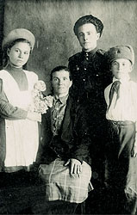
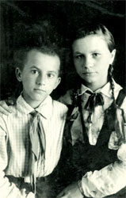
Семья. Жена — Вера Александровна Шиянова, дочери — Виктория (1961), Наталья (1972) и Вера (1983). Внуки — Виктор и Андрей.
Увлечения. Шахматы, чтение.
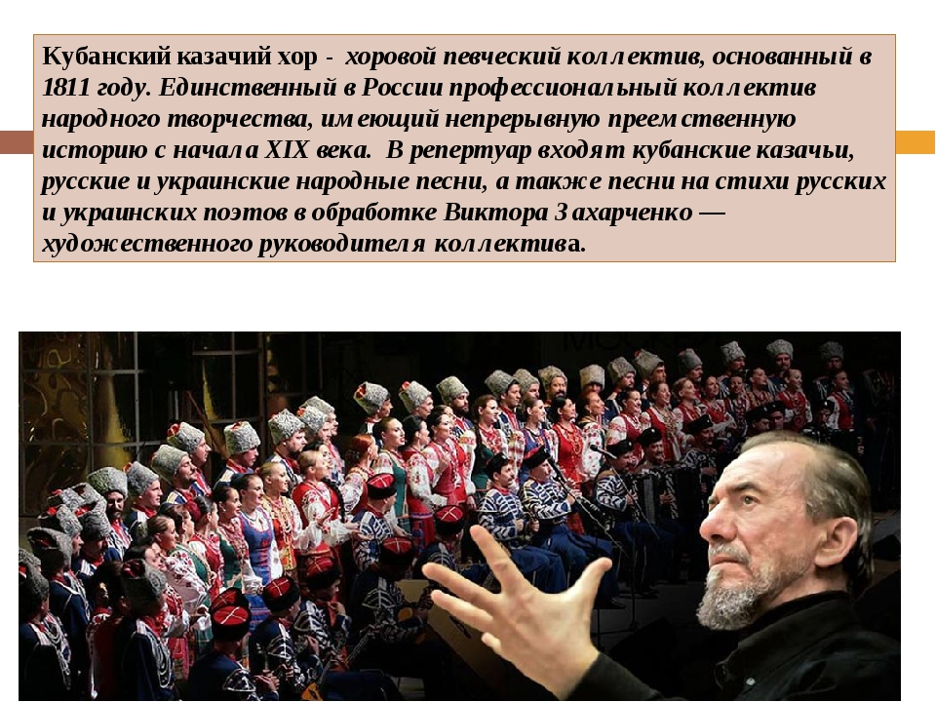

Составитель: заведующая сектором по работе с юношеством Блинова Л.В. МБУ «Новолеушковская сельская библиотека имени И.И. Никонова»
Мы рады видеть Вас по адресу:
352070, Краснодарский край,
Павловский район,
ст. Новолеушковская,
ул. Партизанская, д. 55
Часы работы вторник — воскресенье
с 10:0 до 18:00 без перерыва
ПОНЕДЕЛЬНИК — ВЫХОДНОЙ
Телефон 8(86191)4-73-58
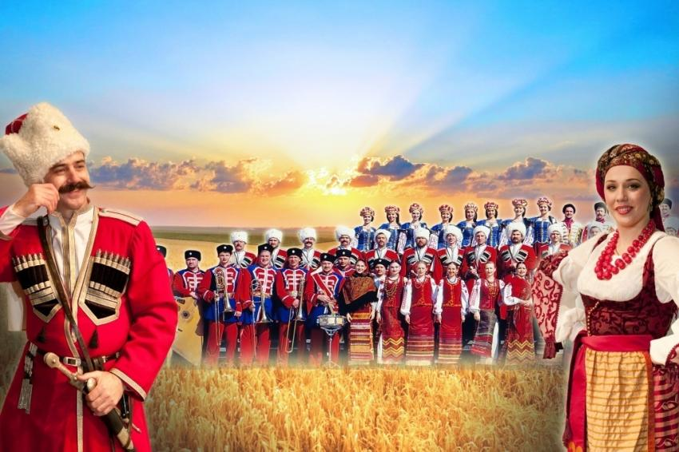
Эл. почта: bibl.nikonova@mail.ru
наш сайт: https://nikon-bibl.pavkult.ru «Одноклассники»https://ok.ru/mbunovoleu

МБУ «Новолеушковская сельская библиотека имени И.И. Никонова»

Захарченко Виктор Гаврилович

-

легенда России

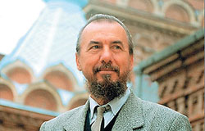

ст. Новолеушковская
2021 год

